东莞领航网络互联网络营销策划书

方案内容：
一 ：网站维护和更新，网站优化
定期对您网站的资料，新闻中心，新产品信息，让客户更好了解您公司动态。定期的对网站的平面设计作修改，让老客户访问网站有新的视觉效果！
依托领航的网站优化技术，为您的公司网站作全面的网站优化管理，让您的公司产品挂名在百度和Google排名在您的对手企业前面，让您的产品信息更有机会第一时间让客人看到，成功机会就大大增加。
1. 百度中输入“东莞手袋厂”
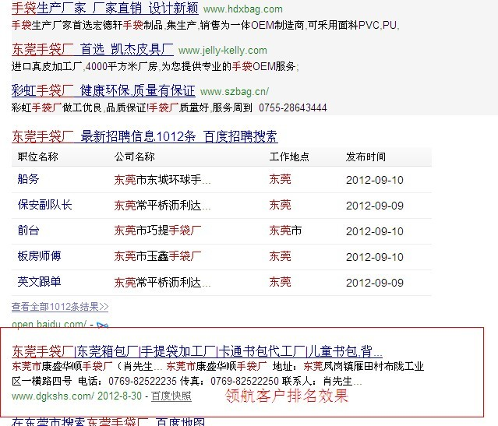
2． 百度中输入“匣钵”
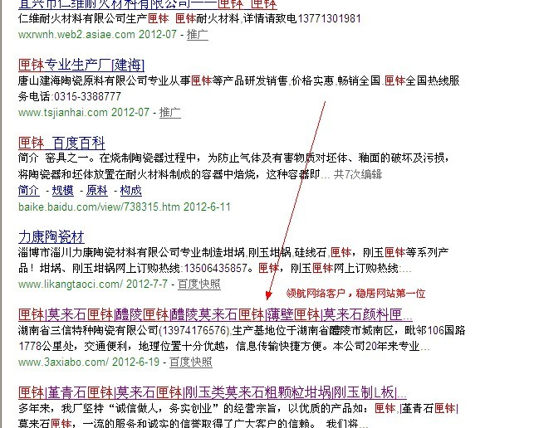

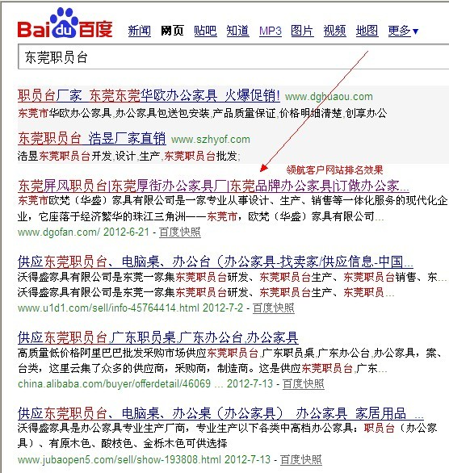
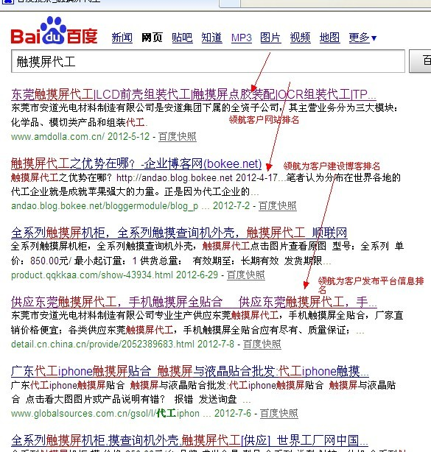
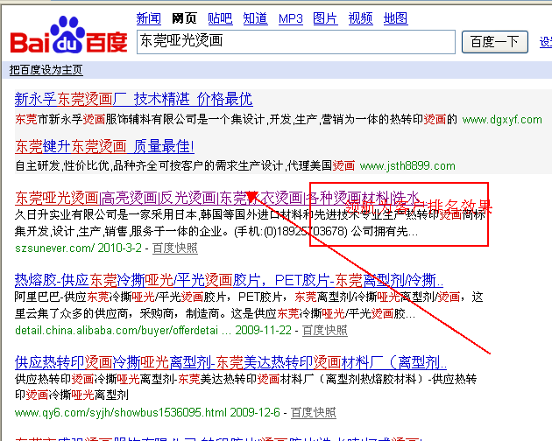

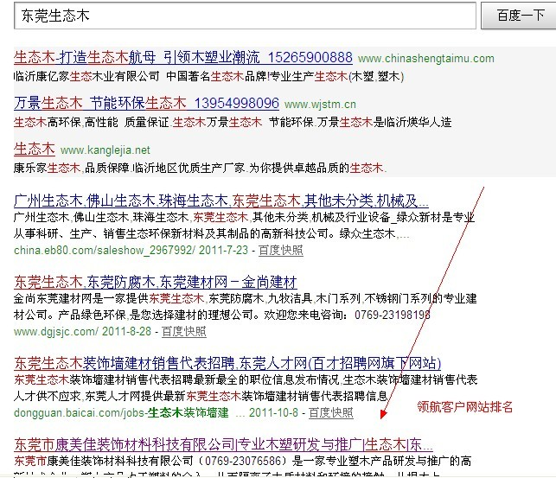
二：网络信息发布
谁的产品在网络信息越多，谁的信息排名靠前谁的成功率就越高。我们会把您的公司和产品信息发布到各大平台，如：阿里巴巴，慧聪，中国制造等，让您的客户很容易找到您的产品和联系方式。网络上信息越多，客户找到你的机会也就越多。
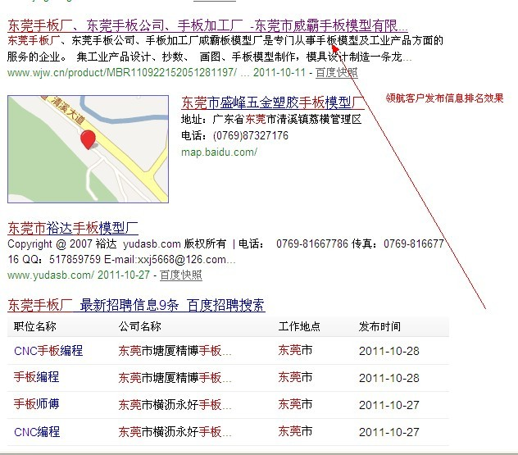

三：BBS营销
我们领航网络有自己的电子商务营销论坛，上面有各行业的业务和采购，我们会将您公司的产品信息发布到论坛，有需要的采购看到您的产品信息就会询价。我们发面在其它论坛上的信息同样有机会让您目标客户浏览到，成交机会就会增加！
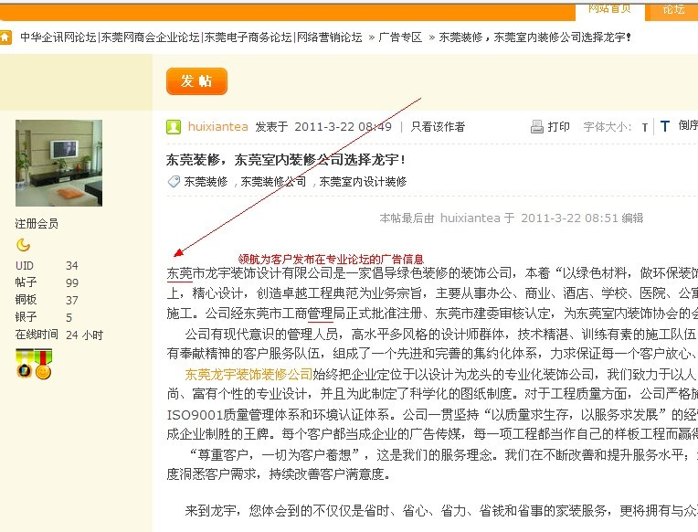

四．博客营销
博客营销是建立企业博客，用于企业与用户之间的互动交流以及企业文化的体现，一般以诸如行业评论、工作感想、心情随笔和专业技术等作为企业博客内容，使用户更加信赖企业深化品牌影响力。 博客营销可以是企业自建博客或者通过第三方BSP来实现，企业通过博客来进行交流沟通，达到增进客户关系，改善商业活动的效果。 我们为您企业自己的企业博客，让您的产品信息定期发布。

五．软文营销
我们会对您的企业产品作了解，整体网络上的资料，为您的发布对您产品和公司有宣传作品的网络文章。发布到各到网络平台，这样对你公司的形象建设也是一个好的推动作用。这种营销不同于一般的硬性广告，体现了您公司的专业水平，也达到了广告效果。

六．中华企讯网会员+广告位赠送
中华企讯网（qxb2b.com）是东莞市领航电子商务有限公司旗下的行业门户网站。面向全球提供中国产品的电子商务服务，旨在利用互联网将中国企业的产品资讯传播到世界每个角落。中国企讯网有独立产品发布系统，产品营销推广方案，为中国企业的电子商务化提供技术支持。
企讯VIP + 首页广告位一年， 市场价： 2800/年

方案报价

总价：7800元/年

七、联系方式

兰武林. 13712668408
----------------------------------------------
东莞市领航网络互联有限公司-----企业网站建设专家
专业网站建设、网络推广、主机托管、空间租用、域名注册
服务热线：0769-82323401
业务专线：13712668408（24小时热线）
E-mail：lanwulin@126.com 网址：http://www.dglh2008.com

